Интегрированный урок технологии и ИЗО в 6 классе.
Тема урока: Изонить
Цели урока:
Образовательная: ознакомление с историей и техникой вышивки по картону-«изонить»; совершенствование знаний и умений в выполнении основных элементов вышивки: заполнении угла и окружности для самостоятельного изготовления подарка: открытки-сувенира.
Воспитательная: формирование аккуратности, усидчивости, терпения
Развивающая: развитие эстетического вкуса, остроты зренияулучшения навыков работы с швейными иглами, развитие коммуникабельности
Оборудование для учителя: папка с образцами открыток, презентация, цветной картон, цветные нитки, иглы, ножницы.
Оборудование для учащихся:цветной картон, цветные нитки, иглы, ножницы, инструкции по заполнению угла и окружности.
Ход урока:
- Организационный момент.
-Здравствуйте! Сегодня у нас необычный день, вы отдохнувшие, после двух дней выходных. Я поздравляю вас с днем единства, который отмечался вчера, 4 ноября.
Обычно в праздники дарят подарки и не за горами всеми любимый праздник - В какой праздник вы любите принимать и дарить подарки и сувениры? Правильно в Новый год. Мы с вами уже все в ожидании этого момента и надеемся, что именно под Новый год исполнятся все наши самые заветные мечты.А какой подарок приятнее получать вашим близким от вас? Конечно же сделанный своими руками…(Почему?)(потому чтомы с этим подарком передаем частичку души, тепла и любви своим близким).
Еще есть время до новогодних праздников, и я предлагаю вам научиться выполнять открытку- сувенир в технике изонить.
Работа над темой урока
Итак, урок у нас декоративно-прикладного характера, интегрированный технологии с ИЗО.
Тема урока «Изонить», что означает рисование нитью.
- Сегодня на уроке мы ознакомимся с техникой «Изонить», закрепим умение работать в данной технике и технике работы с иглой, будем развивать координацию движений, мелкую моторику пальцев рук, а так же будем воспитывать в себе терпение, внимательность, усидчивость, ведь только при наличии всех этих качеств у нас с вами всё получится.
1Какова же история изонити? (презентация).
Изонить-это оригинальный вид декоративно - прикладного искусства, уходящий корнями к народным мастерам Англии.
Английские ткачи придумали особый способ переплетения нитей. Они вбивали в дощечки гвозди и в определенной последовательности натягивали на них цветные нити.
В результате получались ажурные кружевные изделия, которые использовались для украшения жилищ, предметов быта, для оформления интерьера, для изготовления подарков и сувениров
Изонить называют нитяной графикой, потому что рисунок выполняют нитями, натянутыми в определенном порядке на твердой основе. Этой основой может служить картон
Особенно эффектно смотрятся работы, если цвета нитей подобрать по контрасту к основе. Нити можно использовать разные: простые катушечные, шерстяные и шёлковые, гарус и мулине. А на Новогодних сувенирах будут великолепно смотреться золотые и серебряные нити.
ИЗОНИТЬ - это очень увлекательное занятие, доступное людям любого возраста. Выполняется быстро и аккуратно с первого раза, есть, где разгуляться фантазии.
Человек, увидевший изонить впервые, сразу же задаётся вопросом – как это делается? И сначала кажется, что очень сложное переплетение узоров требует многообразных и сложных приёмов. Однако в изонити всего три приёма: заполнение угла, дуги и окружности.

ВОТ ТРИ КИТА НА КОТОРЫХ ДЕРЖИТСЯ ВСЯ ИЗОНИТЬ.
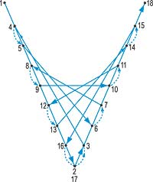
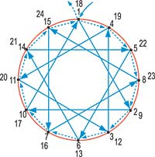
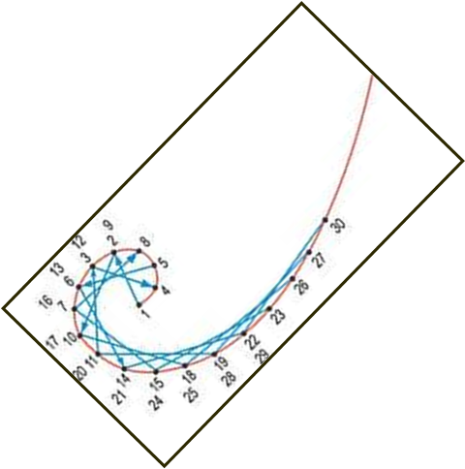
Используя сочетание углов и окружностей можно составлять красивые орнаменты
2. Анализ образца изделия.
Рассмотрите образцы
- Какие материалы нам сегодня понадобятся? (цветной картон, цветные нитки)
Нам пригодятся ваши знания по ИЗО. Какие же -?(знание цветоведения, что есть цвета холодные и теплые) – Верно.
(Теплые цвета-символизируют солнце, лето, тепло-это красный, желтый, оранжевый и все их оттенки. Холодные цвета символизируют холод, зиму, лед, снег-это голубой, синий и все их оттенки)
Еще нам необходимо вспомнить контраст, какое же сочетание называют контрастным - (это цвета, находящиеся в цветовом круге друг против друга, например: красный и зеленый, синий и оранжевый, черный и белый и другие)
-Что вы скажете про выбор цветов ниток? (они должны контрастировать с цветом фона)
- Что мы с вами должны помнить при работе с картоном? (картон очень нежный материал и нужно рассчитывать силу натяжения нити, чтобы его не порвать)
-Какие инструменты нам понадобятся для работы? (иглы и ножницы) окружностей и углов, м
3. Правила техники безопасности.
Правила безопасности работы со швейной иглой.
Храни иглу всегда в игольнице.
- Не оставляй иглу на рабочем месте без нитки.
- Передавай иглу только в игольнице и с ниткой.
- Не бери иглу в рот и не играй с иглой.
- Не втыкай иглу в одежду.
- До и после работы проверь количество игл.
- Храни игольницу только в одном и том же месте.
- Не отвлекайся во время работы с иглой.
Правила безопасной работы с ножницами. (Слайд 4)
- Соблюдай порядок на своём рабочем месте.
- Перед работой проверь исправность инструмента.
- Следи за движением лезвий во время работы.
- Ножницы клади кольцами к себе.
- Подавай ножницы кольцами вперёд.
- Не оставляй ножницы открытыми, не подноси их к лицу.
- Используй ножницы по назначению.
4.Практическая работа.
-На каждой парте перед вами лежат схемы заполнения угла и окружности, они вам уже знакомы, будьте внимательны и у вас всё получится.
1.Выберем картон цветной и нитку, контрастного цвета. На обратной стороне картона нарисуем угол как на образцах и по шаблону нарисуем окружность также как на образце. Каждую сторону угла делим на одинаковые отрезки, пронумеруем, начиная с одной стороны по возрастанию, с другой по убыванию. Далее иглой делаем отверстия (аккуратно пользуемся иглами, не забывая технику безопасности). Начинаем с изнанки: вводим иглу в т.1 завязываем узелок или закрепляем небольшим кусочком скотча на изнаночной стороне, на лицевой стороне иглу вводим в т.11 и из т.10 выводим на лицевую сторону и выводим из т.2, далее из т.3 в т.9, из т.8 в т.4 и продолжаем так по заданному алгоритму до заполнения угла. По левой стороне угла опускаемся вниз, а по правой - поднимаемся вверх. На лицевой стороне получаются длинные пересекающиеся нити, а на изнаночной - пунктирные стежки.

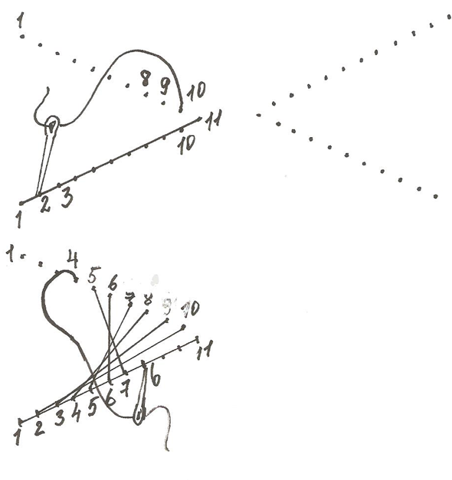
Каждую сторону угла делим на одинаковые отрезки, нумеруем, начиная с одной стороны по возрастанию, с другой по убыванию.Далее иглой делаем отверстия. Начинаем с изнанки: вводим иглу в т.1 завязываем узелок или закрепляем небольшим кусочком скотча на изнаночной стороне, на лицевой стороне иглу вводим в т.11 и из т.10 выводим на лицевую сторону и выводим из т.2, далее из т.3 в т.9, из т.8 в т.4 и продолжаем так по заданному алгоритму до заполнения угла. По нижней стороне угла поднимаемся вверх, а по верхней - опускаемся вниз. На лицевой стороне получаются длинные пересекающиеся нити, а на изнаночной - пунктирные стежки.
Алгоритм заполнения: при заполнении угла количество отверстий на каждой стороне должно быть одинаковым, через каждые 5 мм; при заполнении окружности - чем больше длина хорды, тем более заполненной получается окружность, окружность в центре не должна быть заполнена
Теперь научимся заполнять окружность. Для этого с изнаночной стороны начертите окружность и разделите её на равные части. В каждой точке проколите отверстие. Теперь приступаем к натяжению нитей или проведению хорд. Чем длиннее хорда, тем меньше центральное отверстие. Изменяя длину хорды и количество точек, на одинаковых окружностях можно получить разнообразные узоры. Вышивать лучше по часовой стрелке. Закрепляем нить узелком. Выбираем длину хорды - натягиваем нить, прокалывая бумагу и выходим на лицевую сторону из соседнего отверстия по ходу часовой стрелки. Затем возвращаемся назад, перекрывая предыдущую нить и не доходя до первого отверстия уходим на изнаночную сторону, делаем маленький стежок и далее большой, но уже по лицевой стороне, перекрывая предыдущую нить и т.д.
Повторение алгоритма заполнения заготовки.
-Что нужно помнить при заполнении угла? (количество отверстий на каждой стороне треугольника должно быть одинаковым, через каждые 5 мм) (слайд 5)
-Что нужно помнить при заполнении окружности? (чем больше длина хорды, тем более заполненной получается окружность)
окружность в центре не должна быть был заполнена
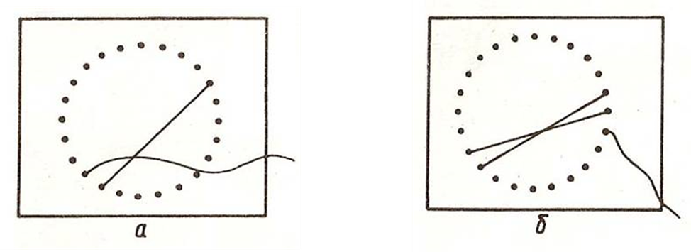
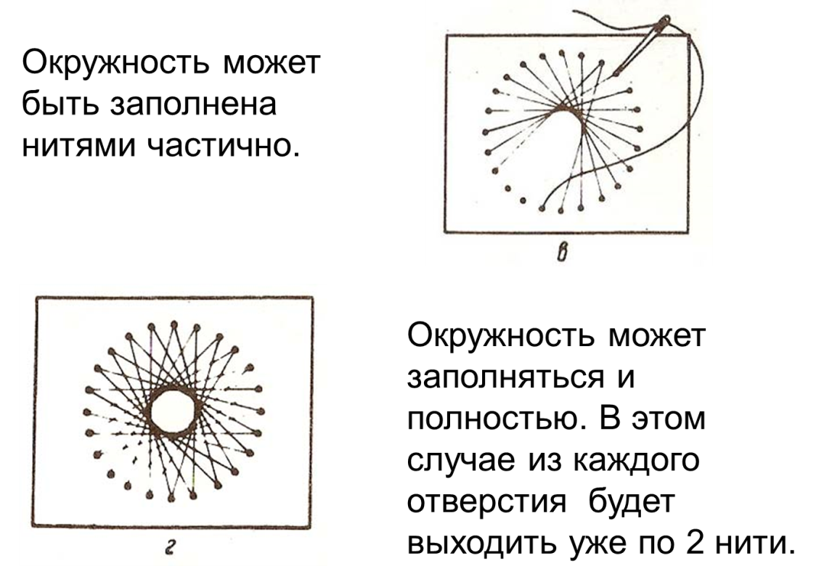
5. Физминутка.
Мы ногами топ-топ,
Мы руками хлоп-хлоп!
Мы глазами миг-миг,
Мы плечами чик-чик.
Раз-сюда, два туда,
Повернись вокруг себя.
Гимнастика для глаз.
Глазки крепко закрываем,
Дружно до пяти считаем.
Открываем, поморгаем.
И работать продолжаем.
6. Продолжение работы.
7. Анализ и оценивание детских работ.
8. Итог урока
- Что мы узнали нового и что повторили сегодня на уроке?
9. Рефлексия. Работа выполнена всеми- цель урока достигнута.
Я желаю вам достижения еще лучших результатов и красивых открыток-сувениров с использованием изонити.
- Ребята, у вас на столах лежат смайлики. Поднимите, пожалуйста, тот смайлик с каким настроением вы уйдёте с урока.

